**TRƯỜNG MẦM NON BÌNH MINH TỔ CHỨC HỘI NGHỊ CÁN BỘ, VIÊN CHỨC NĂM HỌC 2020-2021**

[Đọc bài](javascript:void(0);) [Lưu](javascript:void(0);)

Nhằm đánh giá và tổng kết những kết quả đã đạt được trong năm học 2019-2020 và đề ra phương hướng nhiệm vụ năm học 2020-2021, vào lúc 13h30’ ngày 28 tháng 9 năm 2020, Trường Mầm non Bình Minh long trọng tổ chức Hội nghị Cán bộ, viên chức (CBVC) năm học 2020-2021 với sự có mặt đầy đủ của  tất cả 43 CB-GV-NV nhà trường.

Về tham dự hội nghị Thầy giáo Lương Đức Hiền Q. Trưởng phòng GDĐT Đại Lộc, Cô giáo Huỳnh Thị Phượng Chuyên viên Phòng GDĐT, Ông Hứa Văn Hùng Chủ tịch TTAN, cùng đại biểu Phó Bí thư Khu Phước Mỹ Thị trấn Ái Nghĩa đại biểu các trường học trên địa bàn. Đặc biệt là sự có mặt đông đủ của Ban thường trực hội cha mẹ trẻ của nhà trường về tham dự hội nghị.

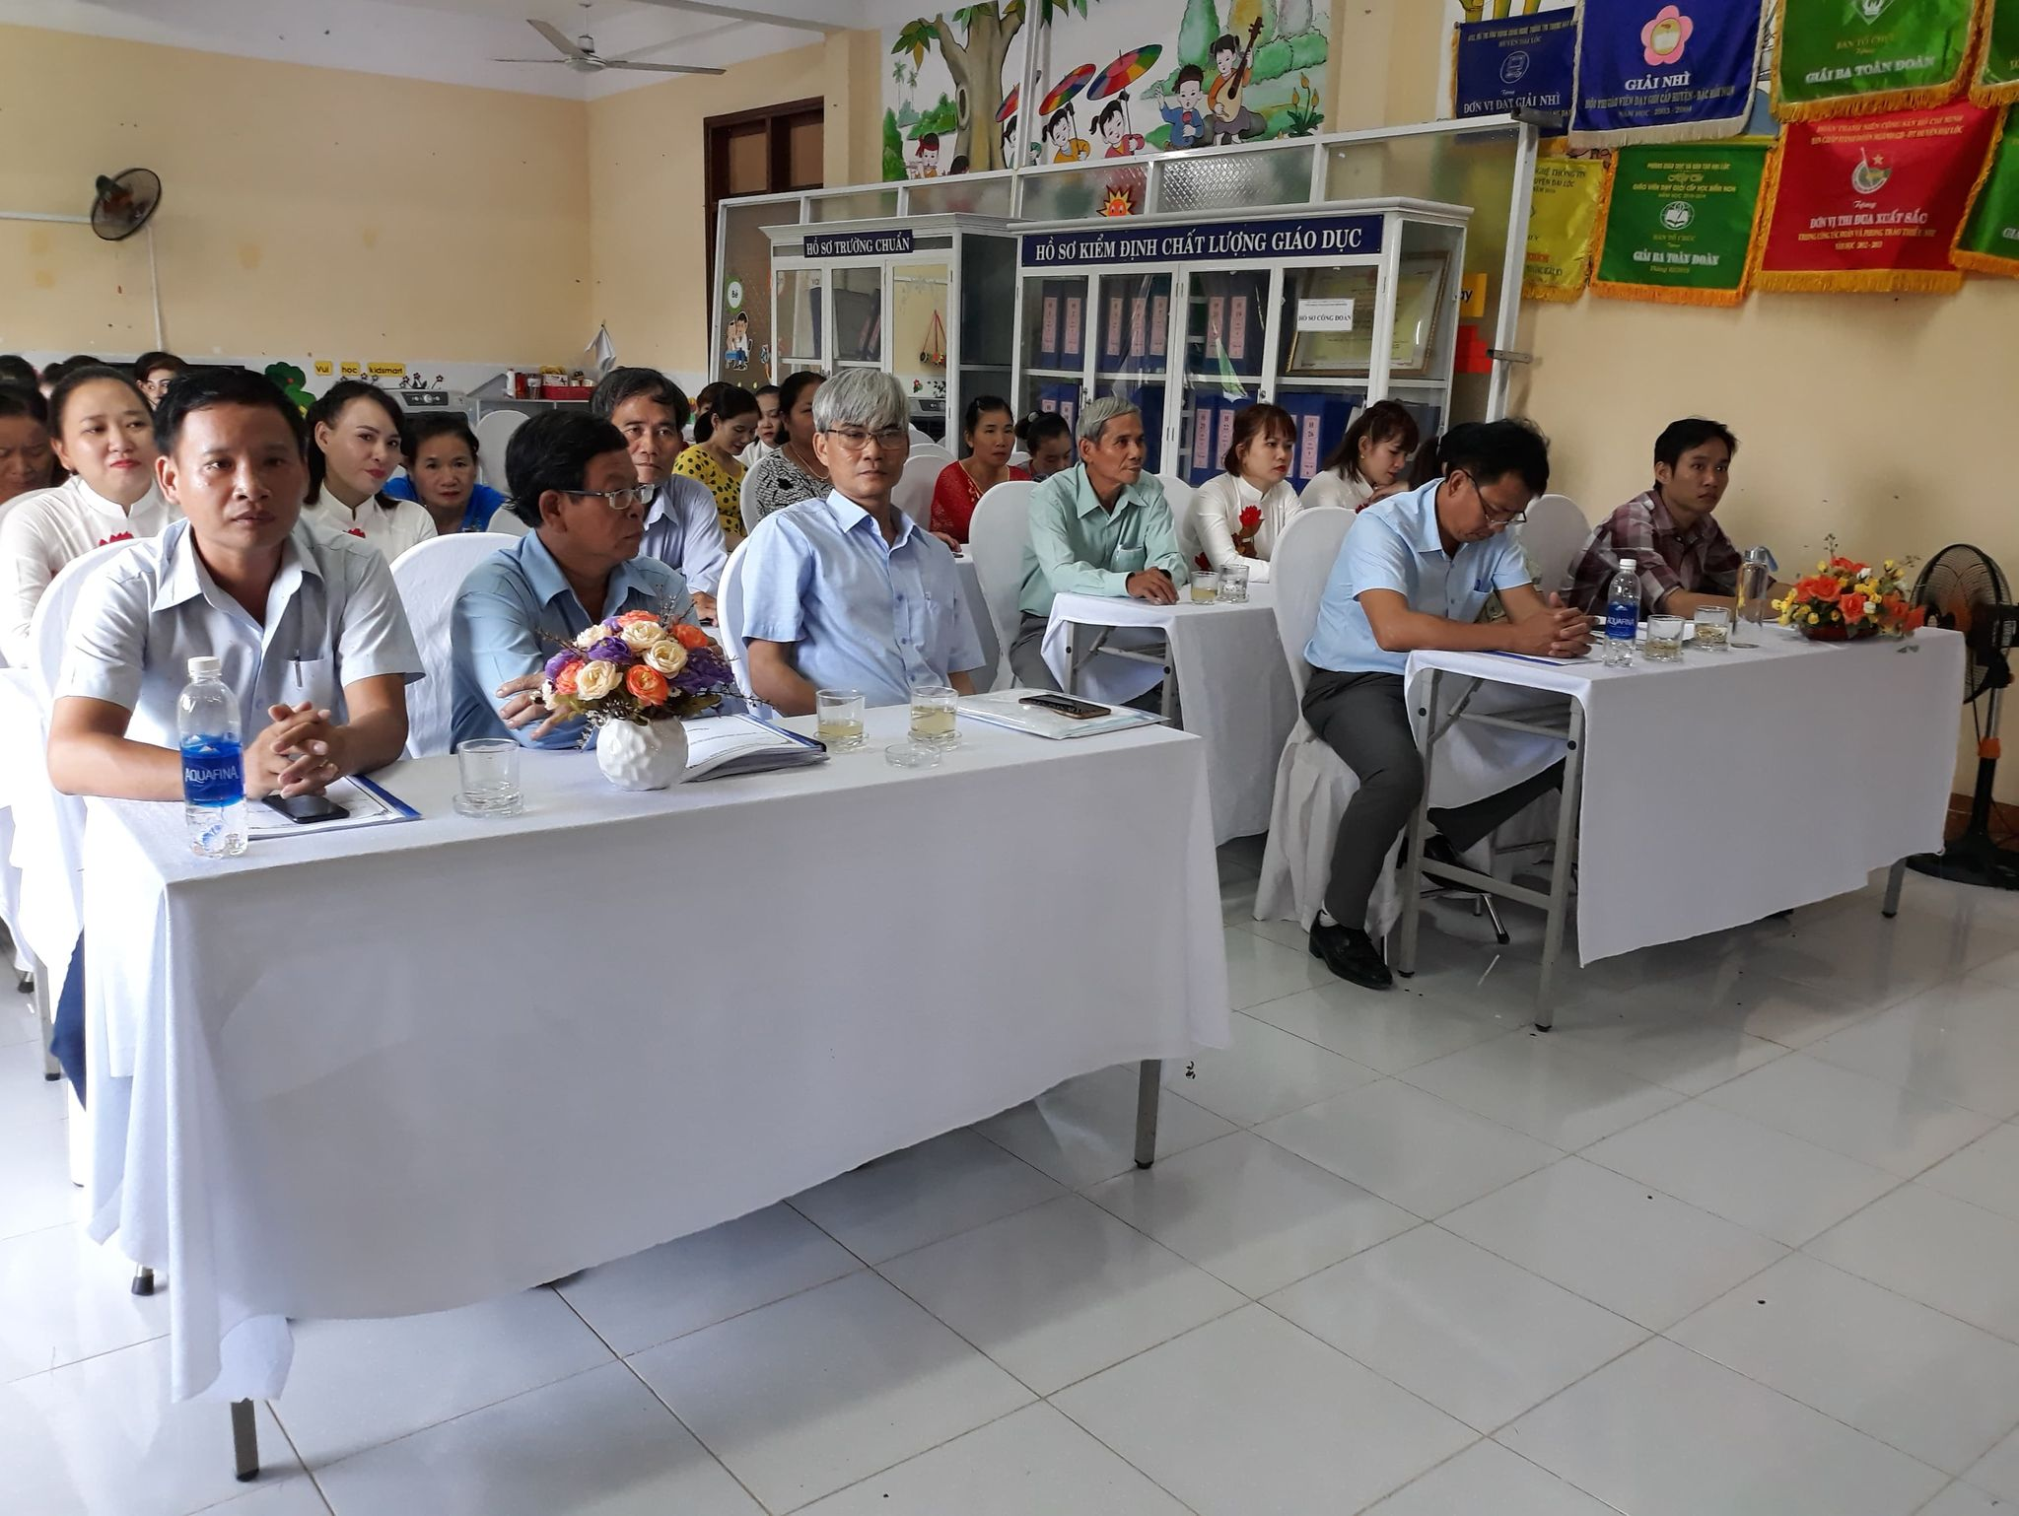

Cô Hoàng Thị Cẩm Thanh – Bí thư Chi bộ - Hiệu trưởng nhà trường đã thông qua bản dự thảo phương hướng nhiệm vụ năm học 2020-2021.

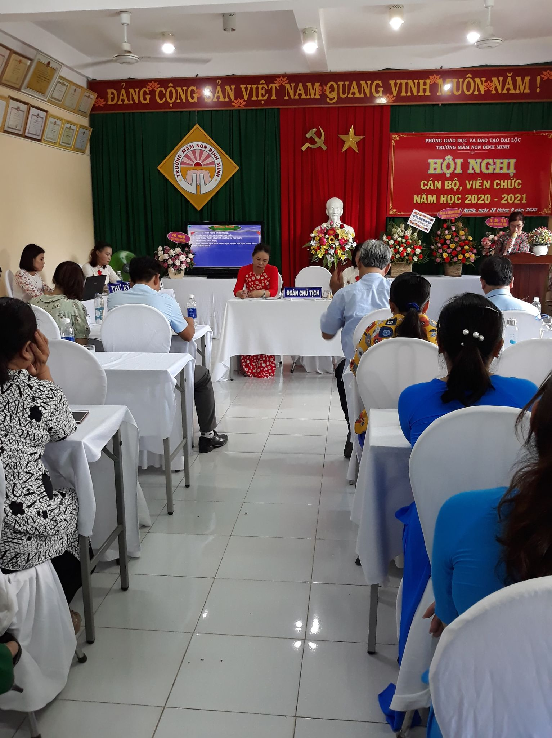

Trên nền tảng những thành tích đã đạt được bản báo cáo cũng đề ra phương hướng nhiệm vụ cho năm học 2020-2021.

Ngoài các bài tham luận của Cô Hằng - PHT nhà trường, cô Đoàn Thị Lành Tổ Nhỡ ...Hội nghị đã thảo luận bàn bạc những chỉ tiêu lớn, đề ra những giải pháp cụ thể nhằm hướng tới nâng cao chất lượng giáo dục của nhà trường trong năm học 2020-2021.

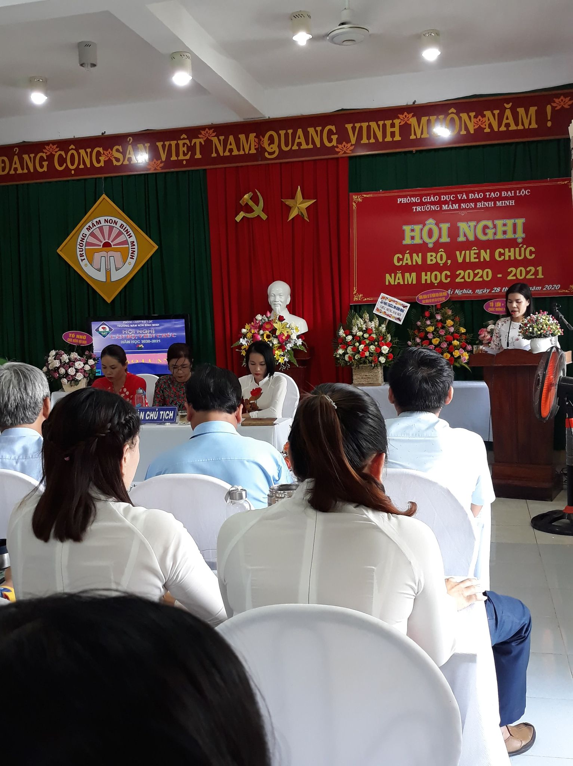

**Cô Nguyễn Thị Lệ Hằng – PHT nhà trường trình bày tham luận tại hội nghị.**

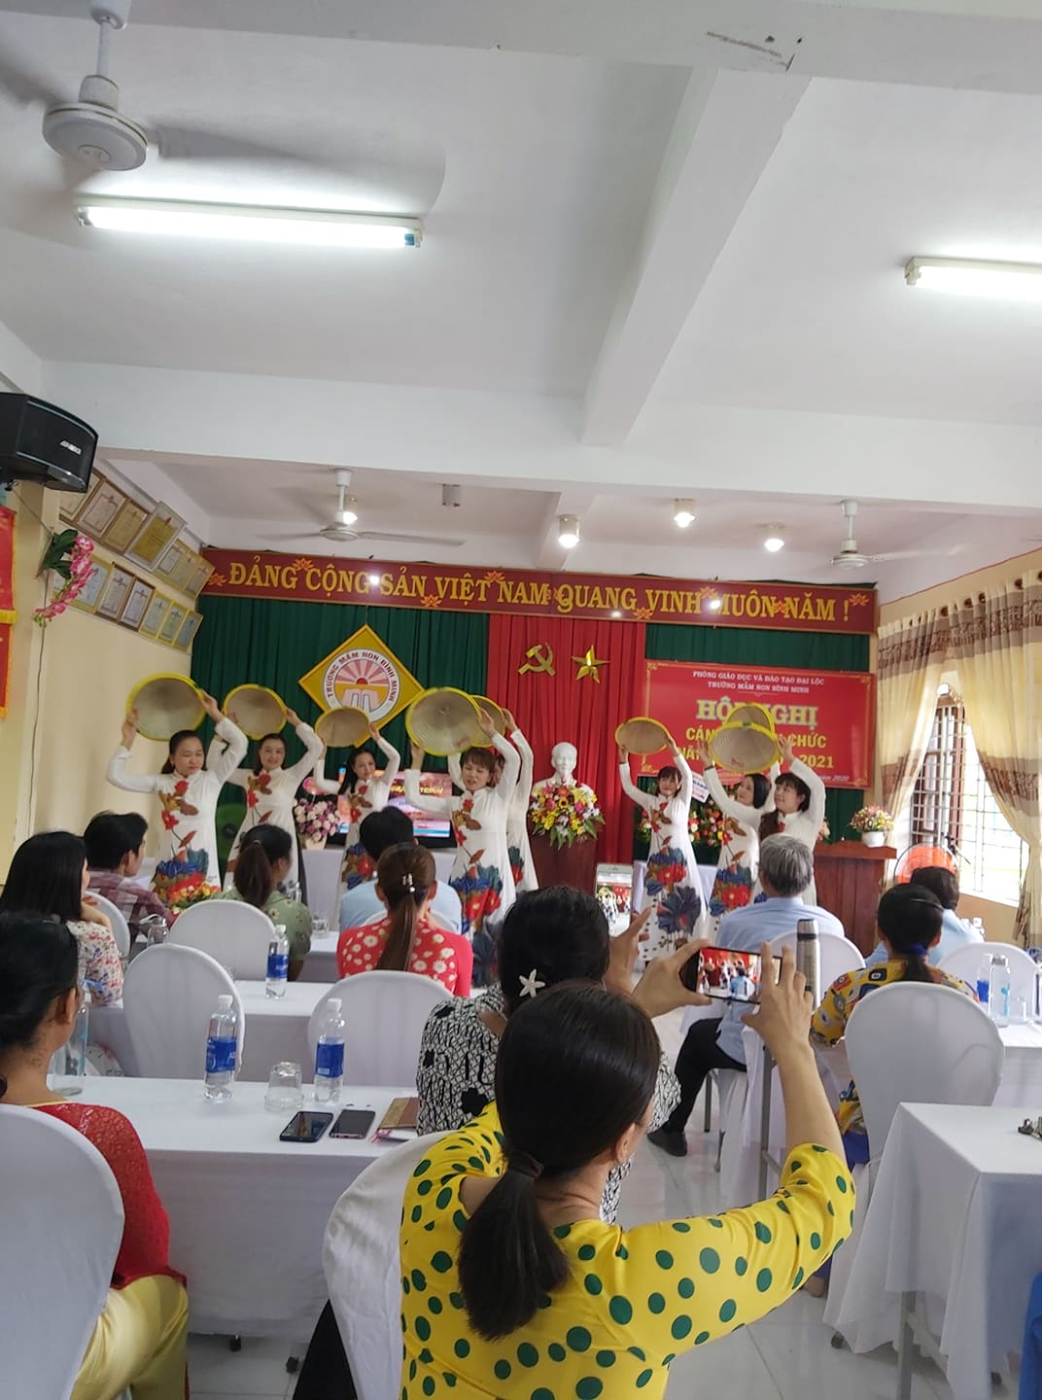 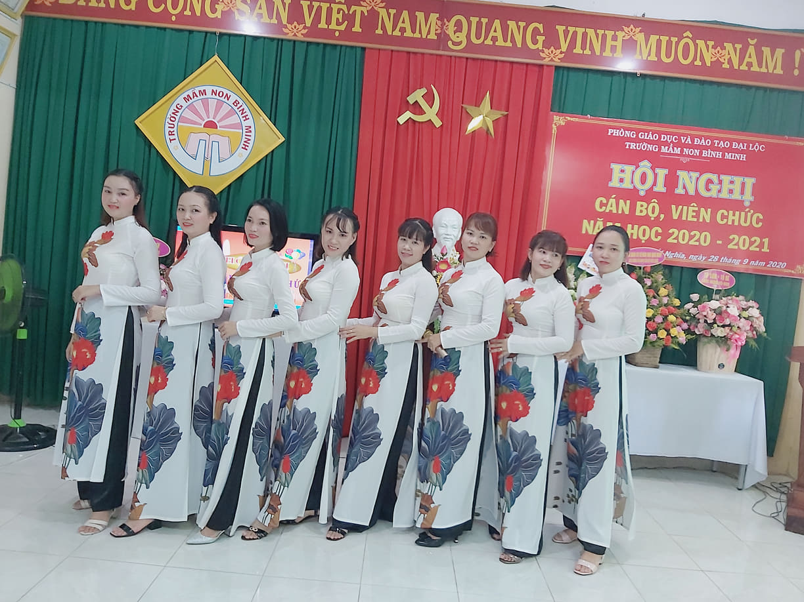

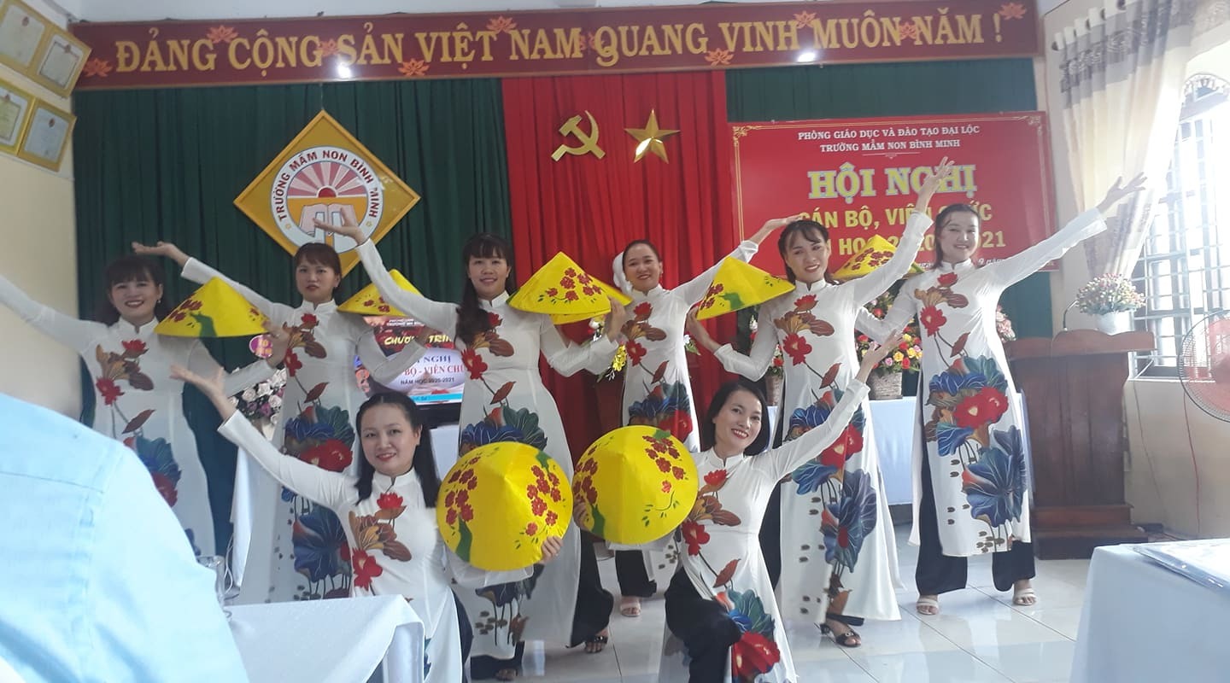

**Tiết mục văn nghệ đặc sắc của Giáo viên Trường Mầm non Bình Minh.**

Thầy giáo Lương Đức Hiền - Q. Trưởng phòng GDĐT Đại Lộc phát biểu chỉ đạo

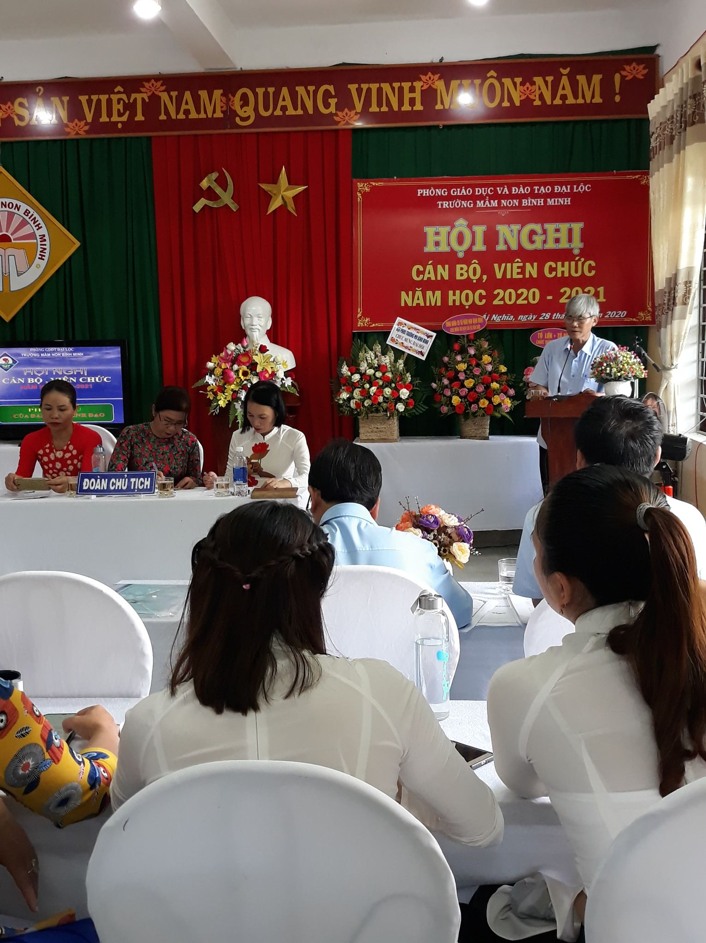

Hội nghị khép lại trong không khí quyết tâm, phấn khởi của toàn thể cán bộ viên chức trong nhà trường, hứa hẹn một năm học 2020-2021 sẽ gặt hái nhiều thành quả tốt đẹp cho một năm học mới này.